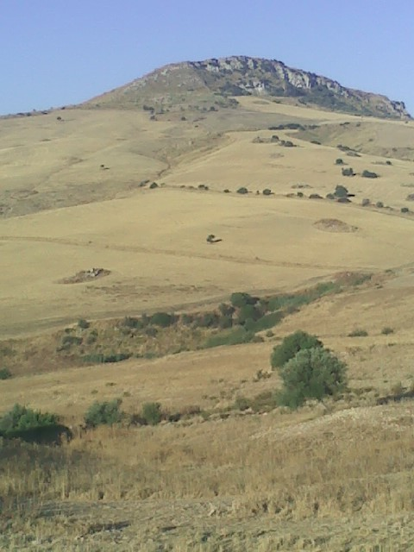

Z O N A C I N O L O G I C A T I P O “B”
“ V A S S A L L O”
C A S T E L D I I U D I C A
( Assessorato Risorse Agricole ed Alimentari – Palermo –
Decreto n. 6091/2011) _____________________________________________
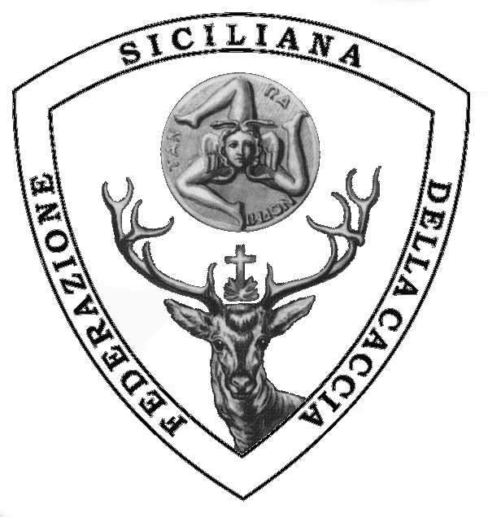
FEDERAZIONE SICILIANA DELLA CACCIA
SEZIONE PROVINCIALE
C A T A N I A
A N D I A M O A C A C C I A T U T T O L ‘ A N N O

A D U E P A S S I
 D A C A S A

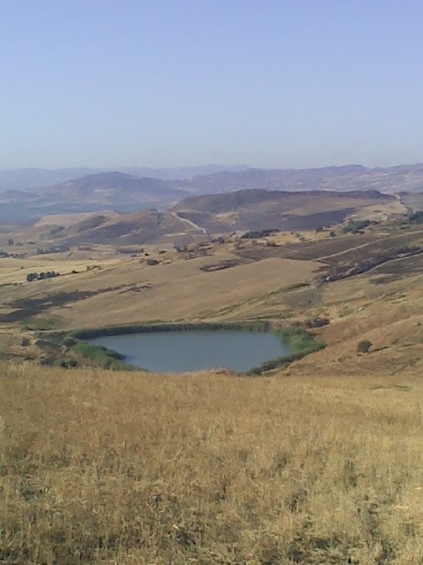

ZONA CINOLOGICA Ha 78

PER GARE ED ADDESTRAMENTO CANI TUTTO L’ANNO SU SELVAGGINA DI ALLEVAMENTO CON ABBATTIMENTO.
Disponibilità giornaliere :

SABATO E DOMENICA

oppure mercoledì e/o giovedi’ solo con prenotazione

PER INFORMAZIONI E PRENOTAZIONI :
telefonare al 380.5186627

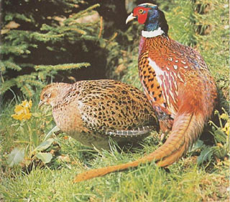 fagiani

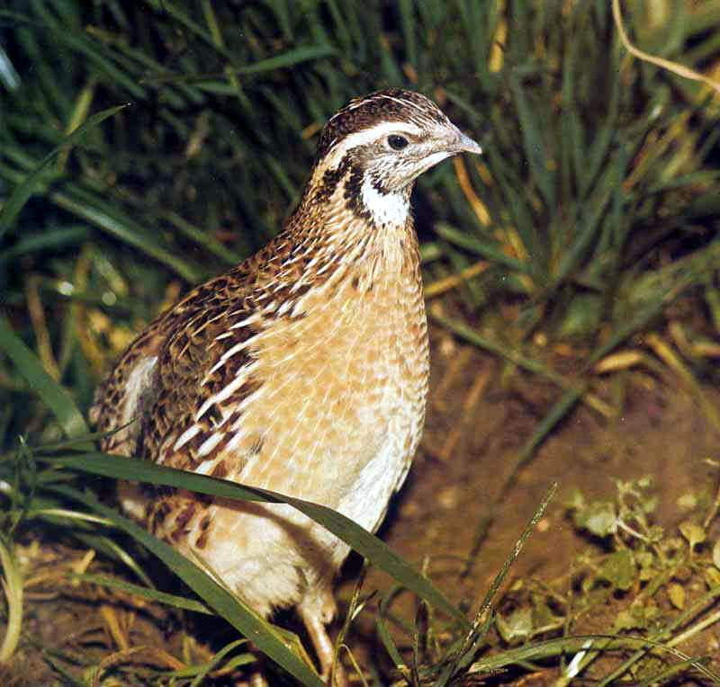 quaglia
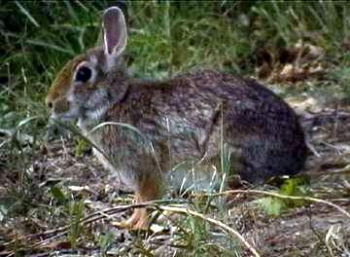

coniglio

I T I N E R A R I O
Siamo quì

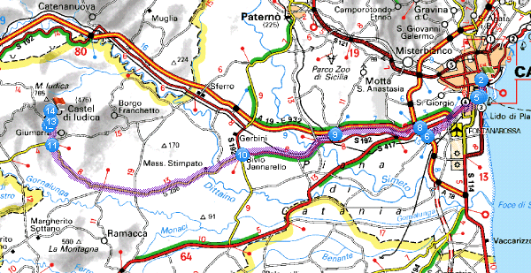

Itinerario : Catania –tangenziale ovest- ingresso autostrada Catania/Palermo- Uscita Gerbini –Sferro –proseguire Sferro-Castel di Iudica – girare a destra per Franchetto- superare Borgo Franchetto- dopo le ultime case troverete l’ingresso indicato dalla segnaletica posta sulla sinistra

ESTRATTO DEL REGOLAMENTO

L’orario previsto per ogni giornata ha come inizio alle ore 07,00 circa e come fine alle ore 17,00, fatte salve ogni eventuale proroga fino ad un’ora prima del tramonto del sole;
I capi di selvaggina immessi saranno conteggiati per ogni singolo cacciatore

